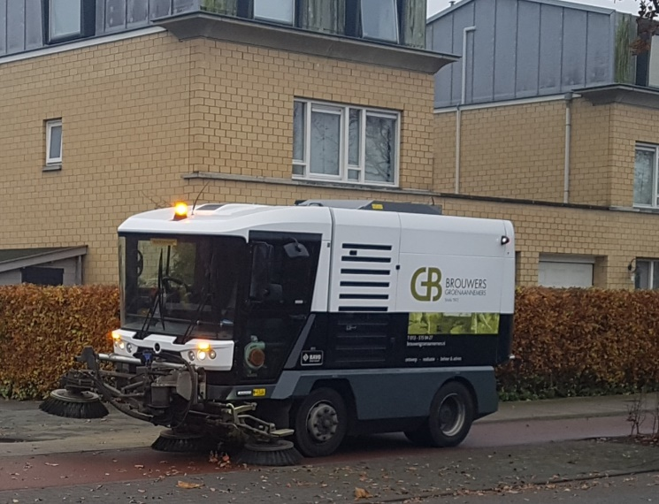
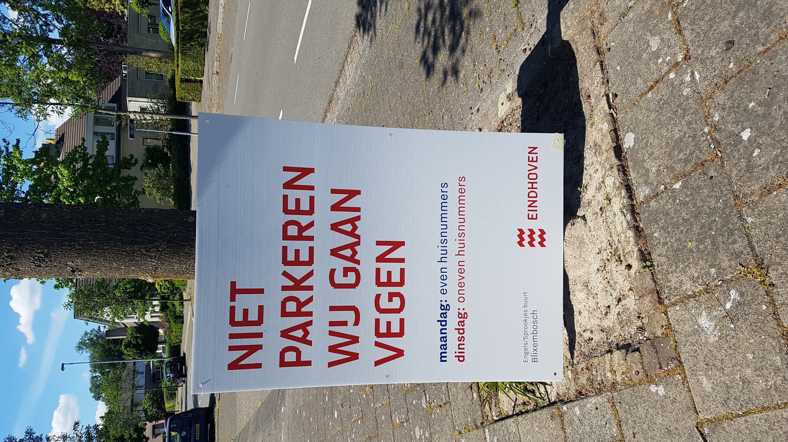
Juni 2023
Blik opzij, dan kan de veger erbij
Het is alweer bijna zomer. Het onkruid begint weer te groeien! En in de goten ligt ook nog wat blad en vuil. Uw straat wordt geveegd en geborsteld. Er wordt dus gewerkt aan een schone buurt. U kunt hieraan ook meewerken. Veel geparkeerde auto’s maken het moeilijk om de straten goed te vegen. Hiervoor hebben we uw hulp nodig. De gemeente laat minimaal 2 keer per jaar (1 x in het voorjaar en 1 keer in het najaar) uw wijk integraal in twee delen vegen. De ene dag de kant met de even huisnummers en de volgende dag de kant met de oneven huisnummers. We verzoeken u om uw auto niet te parkeren tussen 08:00 uur en 17:00 uur aan de straatkant die op die dag aan de beurt is. Door middel van borden die langs de toegangswegen van uw wijk staan, ziet u wanneer uw deel van de wijk aan de beurt is.
Op de onderstaande data wordt geveegd:
Maandag 3 juli (even nrs) | Dinsdag 4 juli (oneven nrs) | Sprookjesbosch en Engelse wijk
Woensdag 5 juli (even nrs) | Donderdag 6 juli (oneven nrs) | Italiaans en Franse wijk
Woensdag 5 juli (even nrs) | Donderdag 6 juli (oneven nrs) | Edelstenen buurt
Woensdag 12 juli (even nrs) | Donderdag 13 juli (oneven nrs) | Amerikaanse wijk
De aannemers die Blixembosch onder hun hoede hebben, werken het hele jaar door om onze wijk mooi en netjes te houden. Dus niet alleen tijdens de integrale veegacties wordt er in de wijk geveegd!
De plattegronden van de wijkdelen zijn te vinden op www.blixembosch.com onder Leefbaarheid – Speel, Groen en Milieu.
Annie Ouborg / Tine v.d. Velde (Coördinatoren Veegactie Blixembosch)
Juni 2023

